C 2557 MG
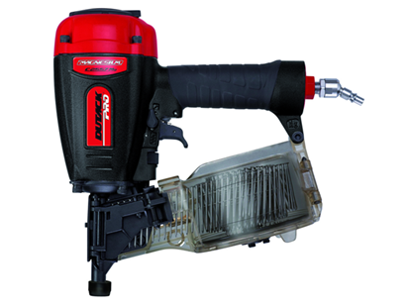
Lichtgewicht professionele pneumatische coilnageltacker met magnesium body
Geschikt voor het bevestigen van o.a. plaatmateriaal tot ca. 19 mm en voor gebruik in pallet- en timmerindustrie
Voorzien van diepte-instelling, beschermvoet, multi/enkel schot en verdraaibare luchtuitlaat
2 jaar garantie
Artikelnummer | 4213035
afmeting | 304 x 281 x 128 mm
gewicht | 2330 g
luchtverbruik | 1,7 l/schot
magazijncapaciteit | 250-400 coilnagels
bevestigingsmiddelen | draadgeb. coilnagel Ø 2,1-2,5 (25-57mm)

